#### Comunicato Stampa

**Perché scegliere l’isola di Aruba per tornare a viaggiare a lungo raggio**

*Vi raccontiamo qualcosa di più su Aruba, piccola isola dei Caraibi del Sud elencata tra i possibili corridoi turistici presi in considerazione dal Governo Italiano*

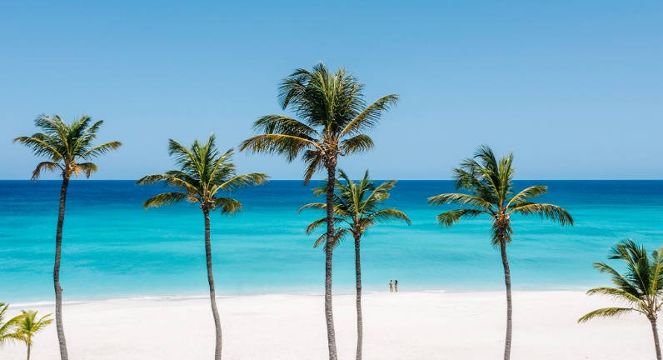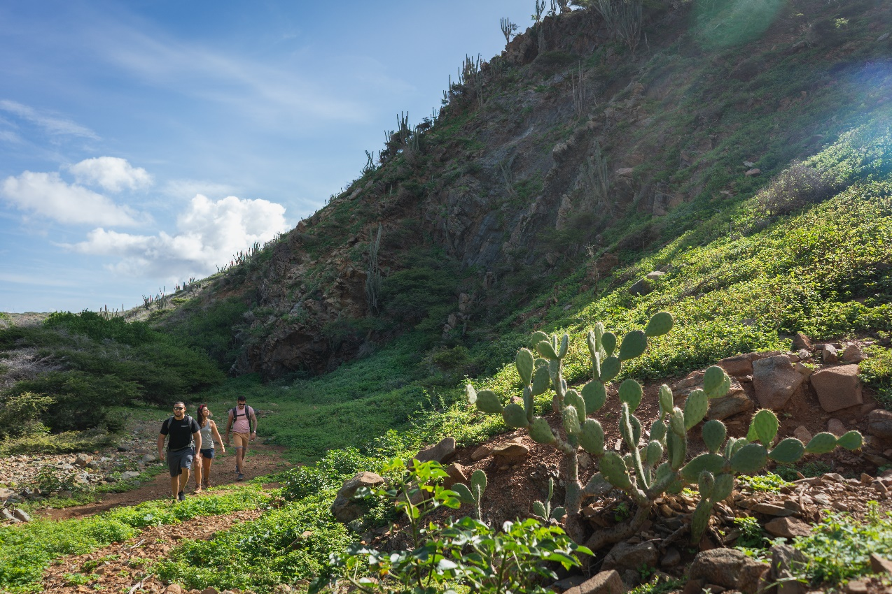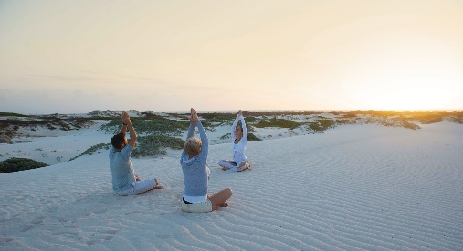

*Credits: Aruba Tourism Authority – Scarica la Gallery in alta risoluzione* [qui](https://drive.google.com/drive/folders/1L6PKf6tJrWARxd-IUZPmZdFFLNHCkUFV?usp=sharing)

*Settembre 2021* – Tra le destinazioni elencate dal ministro del Turismo Garavaglia per l’apertura dei corridoi turistici che permetterebbero di avviare la ripresa del turismo outgoing a lungo raggio, viene menzionata anche Aruba, piccola isola conosciuta come la One Happy Island e meta turistica ideale per chi vuole andare ai Caraibi. Ma dove si trova Aruba e perché sceglierla per il primo viaggio a lungo raggio dopo più di un anno di stop? Vi sveliamo qualcosa in più su questa isola dei Caraibi, perché sceglierla per la vostra prossima vacanza relax e quando visitarla.

1. **Il Paradiso in Spiaggia**

Aruba custodisce due delle spiagge più belle dei Caraibi, che di per sé valgono la visita dell'isola. Sono le baie più famose, nonché quelle in cui sorgono la maggior parte dei resort di Aruba e si concentra la vita turistica: Palm Beach e Eagle Beach. Nell'incantevole **Palm Beach** si trovano i principali Resort, dotati di ogni genere di comfort, così come ristoranti di ottimo livello, negozi e naturalmente bar sulla spiaggia e centri per gli sport acquatici. **Eagle Beach**, riconosciuta più volte come una delle spiagge più belle del mondo dai viaggiatori di TripAdvisor, è invece ideale per gli amanti della tranquillità: un'oasi appartata in cui abbandonarsi al relax più totale. Qui è possibile ammirare anche gli alberi più fotografati dell'isola, i famosi Divi Divi: dotati di tronchi intrecciati come fili di lana, oltre a essere delle autentiche opere d'arte naturali, sono anche un ottimo angolo di ristoro per chi è in cerca di riparo dai raggi del sole.

1. **La natura selvaggia del Parco Arikok**

Aruba non è solo mare: il 18% dell'Isola di Aruba è riserva naturale. Il Parco Arikok, situato lungo la costa Est, offre panorami incontaminati e selvaggi, scogliere a picco sull’oceano e distese di cactus, piante grasse e aloe, una vegetazione molto atipica per essere ai Caraibi. Tra le tante cose da vedere ad Aruba, in questo parco troverete alcuni siti storici, formazioni geologiche uniche e spettacolari e moltissime specie animali. È possibile scoprire le bellezze del Parco Arikok in bici, a piedi, a cavallo, in jeep o in quad, prenotando un'escursione organizzata oppure, per gli amanti dell'avventura, in totale autonomia affittando un mezzo 4x4 o camminando tra i sentieri del Parco.

1. **Il sorriso degli Arubani e il melting pot culturale**

Vi siete chiesti perché Aruba viene chiamata One Happy Island? Certo, il contesto naturale e il clima soleggiato fanno la loro parte, ma la principale ragione è la sua popolazione, sorridente, ospitale e accogliente: un vero e proprio melting pot culturale che si riflette nella cucina, nella musica, nella cultura locale e nelle due principali cittadine di Aruba. La capitale Oranjestad, situata nella costa meridionale, è famosa per la sua pittoresca architettura, frutto della fusione tra lo stile olandese e quello spagnolo. San Nicolas invece, situata verso la punta Sud, offrirà ai visitatori la vera atmosfera autentica e caraibica, oltre a stupirli con i suoi variopinti murales creati da street artist provenienti da tutto il mondo in occasione dell’Aruba Art Fair.

1. **La ricchezza gastronomica**

Grazie alla sua ricchezza culturale, Aruba vanta una tradizione gastronomica estremamente ricca e variegata. Con più di 200 ristoranti sull’isola, l’offerta gastronomica è un mix unico di cucina internazionale e locale. Le tre influenze dominanti nei piatti sono quella olandese, sud americana e caraibica, con il pesce fresco appena pescato a farla da padrona.

1. **L’onnipresenza del sole!**

Infine, l'altra grande dote dell'Isola di Aruba è il clima: trovandosi fuori dalla rotta degli uragani, l’isola è al sicuro da piogge e temporali e vanta quindi un clima gradevole tutto l'anno. Aruba è l'isola dei Caraibi con più giorni di sole, ma riesce a essere piuttosto fresca grazie ai venti alisei, che soffiano ogni giorno. La temperatura media è di 28 gradi, senza umidità, con qualche picco verso l'alto nei mesi che vanno da maggio a ottobre e verso il basso da dicembre a marzo. In altre parole, il paradiso, a vostra disposizione, tutto l’anno!

*Per scaricare la Cartella Stampa e ulteriori immagini dell’Isola di Aruba clicca* [*qui*](https://drive.google.com/drive/folders/1-KYvR_pgcW9K0Zvmjg4kmRUmwq4JTmK0) *(credits: Aruba Tourism Authority)*

**L’Isola di Aruba**, perla dei Caraibi del Sud, è situata fuori dalla rotta degli uragani e gode di una temperatura media di 28 gradi tutto l’anno. Circondata dal mare turchese e costantemente baciata dal sole, Aruba ospita ampie spiagge di sabbia bianca e panorami mozzafiato. Le numerose attività praticabili sull’Isola, la sicurezza di cui gode, le sue meraviglie naturali e l’alta qualità dell’offerta turistica la rendono una destinazione perfetta per i viaggi di nozze e non solo. Grazie al suo clima ideale e al sorriso della sua gente, Aruba è considerata la One Happy Island dei Caraibi: venite voi stessi a scoprire perché. [www.aruba.com](http://www.aruba.com)

**Link utili:**

[Requisiti d’ingresso per i viaggiatori](https://www.aruba.com/it/requisiti-sanitari-per-viaggiatori)

[La guida del visitatore per un viaggio all’insegna della sicurezza ad Aruba](https://www.aruba.com/it/viaggiare-sicuri-ad-aruba)

[Il nuovo Health & Happiness Code](https://www.aruba.com/it/health-happiness-code)

[8 motivi per cui la One Happy Island è la tua meta ideale per una vacanza sicura e rigenerante](https://www.aruba.com/it/open-for-happiness)

*Per maggiori informazioni su Aruba:*

*Global Tourist - Ufficio del Turismo di ARUBA in Italia*

*Tel: 011 – 4546557 - Email:* [*aruba@globaltourist.it*](mailto:aruba@globaltourist.it) */* [*globaltourist@globaltourist.it*](mailto:globaltourist@globaltourist.it)